In dit boekje vind je wat ervaringen van ons wat met restaurants, vervoer en omgeving van Benalmádena
Benalmádena (Costa)
De bussen naar Fuengirola, Torremolinos en Malaga (ongeveer 1,5 uur) rijden op de doorgaande weg bij het strand. Voor Fuengirola neem je de bus aan de kant van de Mac Donalds. De bus naar Torremolinos en Malaga neem je aan de kant van de zee.

KAARTJE VAN DE DIRECTE OMGEVING VAN HET APPARTEMENT:

A = appartement
B = supermarkt
C = Da Checco en Paolo/ Restaurant (zie later)
D = La Terazza Bar en Grill / restaurant (zie later)
E = strand

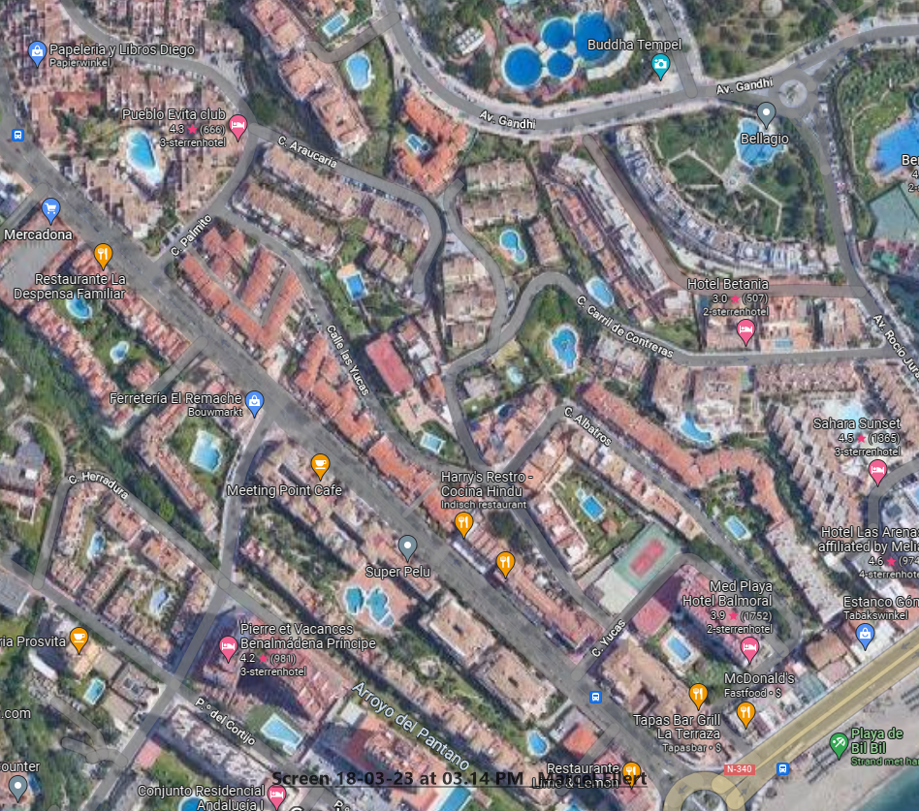
B
A
C
D
E

Restaurants in Benalmádena:

C: Het lekkerste vlees van Benalmádena. Het restaurant zit in de straat van de supermarkt.
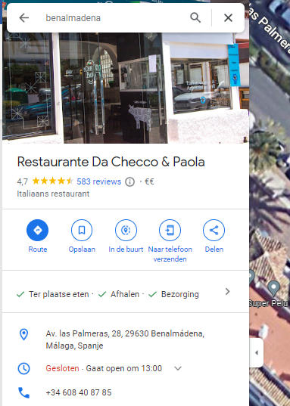
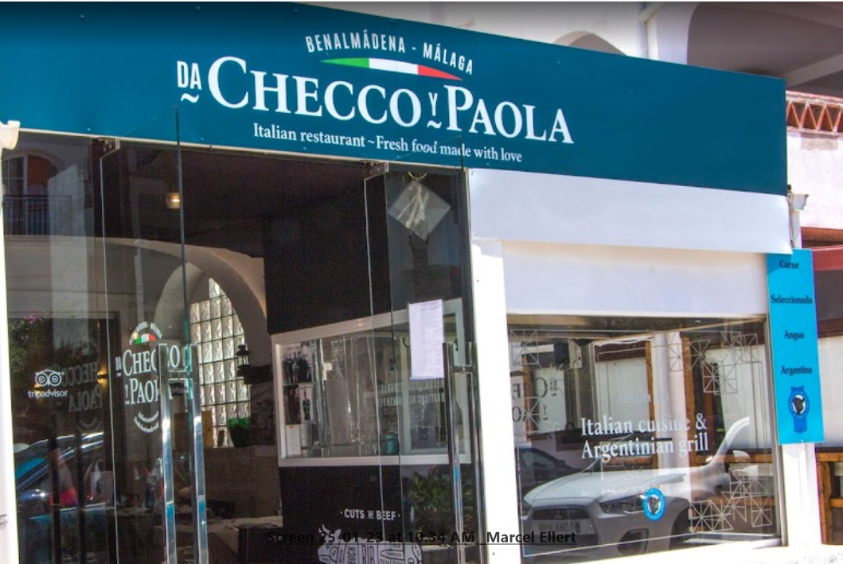
D. La Terazza Bar en Grill. Lekkere tapas maar ook a la carte gerechten.
Tegenover de Mac Donalds
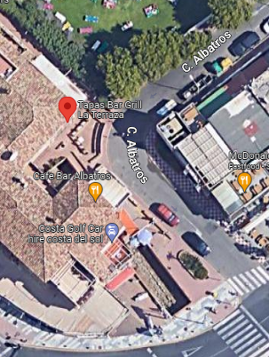

La Cala; mooi aan de zee. (playa Torrevigia)
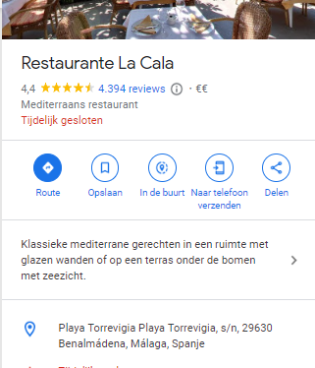

Yucas luxe eten en ook aan de zee. (calle torrequebrada)
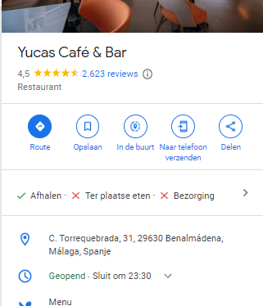

Santa Ana Denis aan de boulevard. Vis en vlees
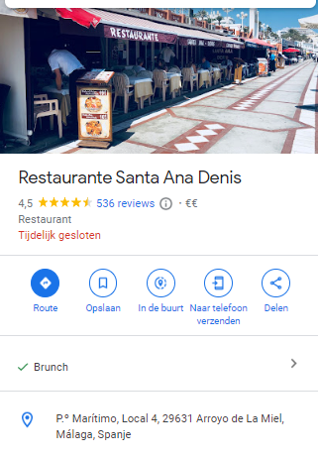
Metro in de haven. Italiaans. “La puerta de marina”
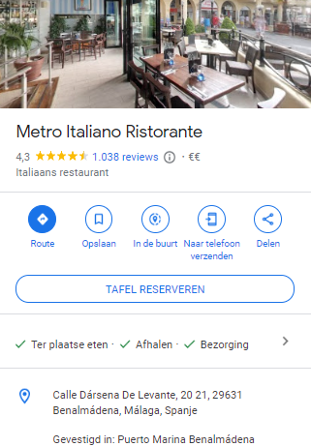

Benalmádena (dorp) Arroyo de la Miel
Het dorp heeft ook heel veel restaurants en winkels (ongeveer 20 minuten lopen). In het dorp is ook het treinstation. Ook handig om naar Malaga (of vliegveld) te gaan. De markt van Benalmádena wordt elke vrijdag van 10.00 tot 14.00 gehouden op de parkeerplaats van het bekende pretpark Tivoli World.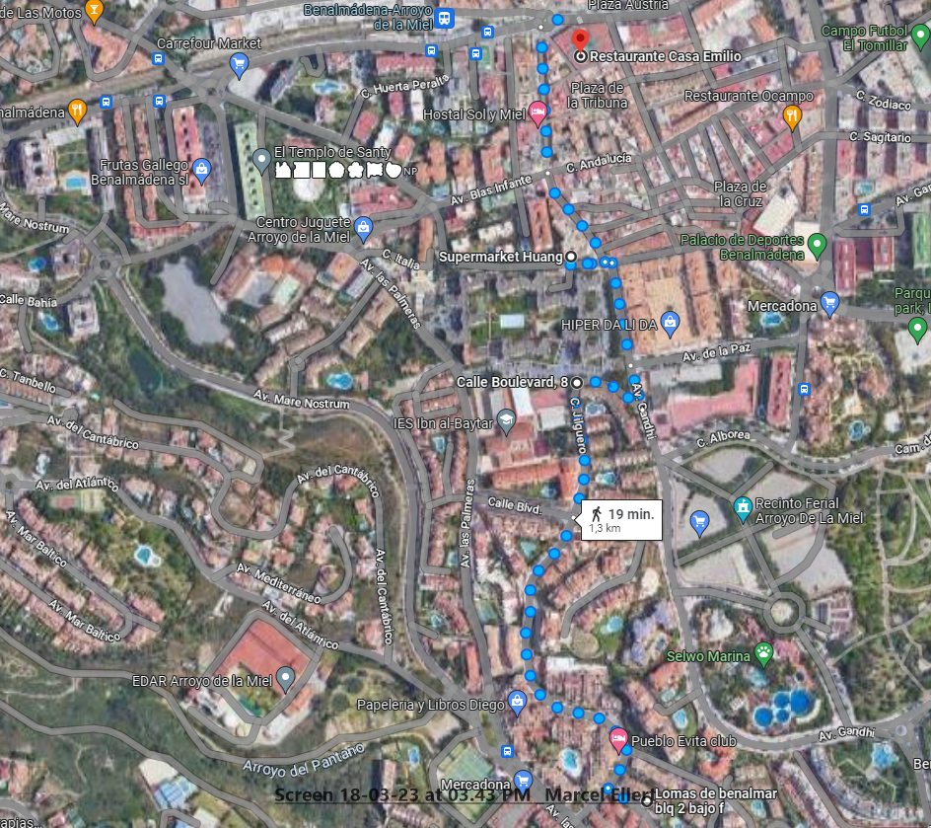
Bar plaza Espana (plaza De la tribuna). In Arroyo de la Miel (boven in het dorp) 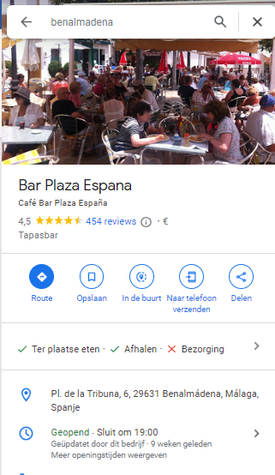

Restaurante Pil Pil In het dorp met de winkelstraat. (avenida de la constitucion)
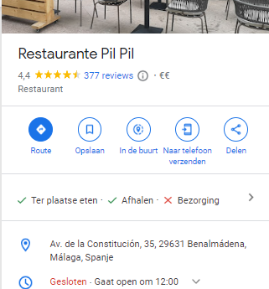

Teleférico – De kabelbaan van Benalmádena

Altijd eens van een mooi uitzicht vanuit een kabelbaan willen genieten? Dat kan hier! De kabelbaan met de naam Teleférico gaat van Tivoli World naar Mount Calamorro.
Het hoogste punt van de kabelbaan komt uit op ruim 770 meter boven de zeespiegel. 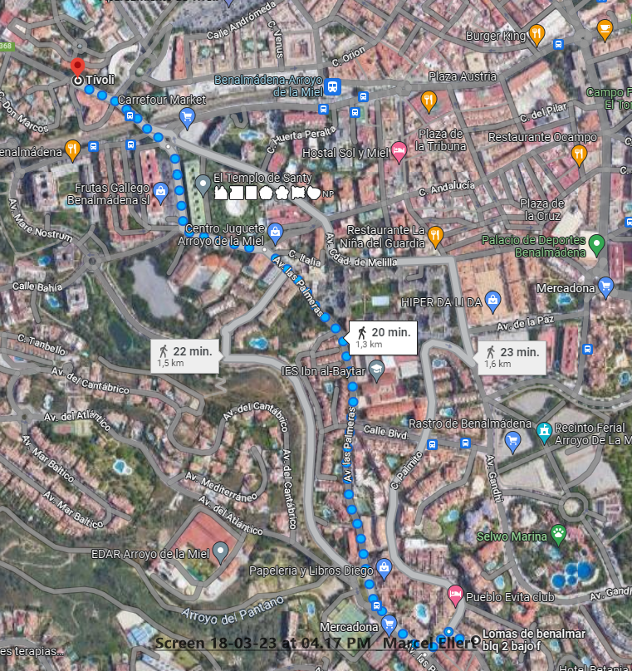

La Carihuela en Torremolinos
- La Carihuela (een wijk in Torremolinos). Je kan je laten afzetten met een taxi bij Calle Aladino. Je loopt zo de winkelstraat in met de plavuizen vloer en hierachter ligt de boulevard.
- De binnenstad van Torremolinos. Met de taxi of de bus. Je kan je af laten zetten bij Plaza de la Nogalera.
In Torremolinos kan je de trappen nemen naar het strand of de lift naar beneden nemen.
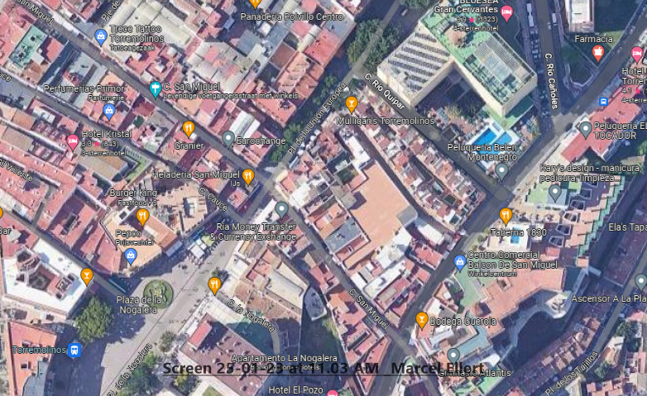
De lift naar boven.
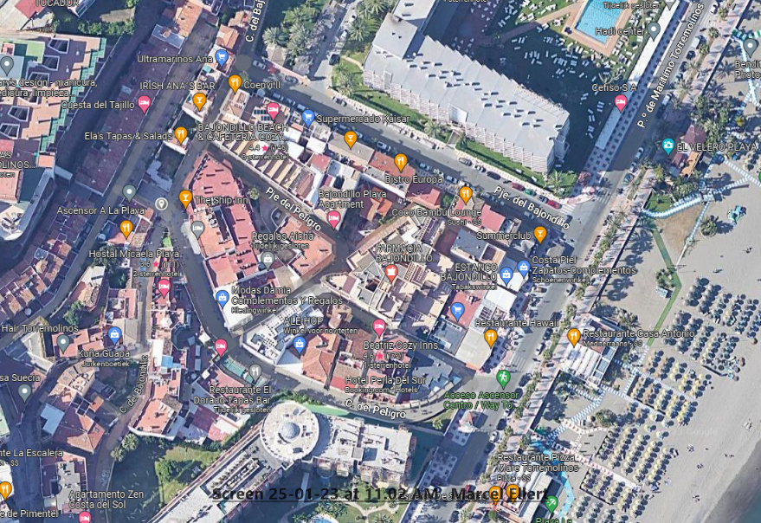
Malaga.
De bus stopt onderaan de pijl. Dan de weg oversteken het parkje door en weer oversteken en dan kom je in de winkelstraat. Hier omheen zijn allemaal leuke straatjes met winkels en eetgelegenheden. Ongeveer in de blauwe cirkel ligt het teatre Romano. In de rode cirkel is de haven met winkeltjes. In de groene cirkel is de fietsverhuur.
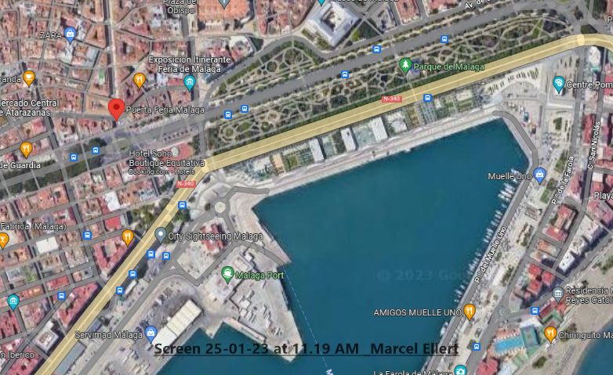

Caminito del Rey
Ben je een waaghals maar hou je wel van veiligheid? Wil je de kloof van Gaitanejo trotseren? Dan is Caminito del Rey echt iets voor jou.
Met de auto ben je ongeveer 1 uur en 15 minuten onderweg. Tegenwoordig kan je ook van Malaga met de trein. Met de trein vanuit Málaga naar Caminito del Rey
Vanaf 20 maart 2023 stoppen 5 treinen vanuit Málaga bij het station van El Chorro. Vanaf dit station is het wandelpad / Koningspad goed bereikbaar. Vanuit El Chorro gaat er 6 keer per dag een trein terug naar Málaga. De treintijden zijn zo goed mogelijk afgestemd op de duur van een wandeling. Een treinretour van Málaga naar Caminito del Rey kost ongeveer € 10,-.

